РОССИЙСКАЯ ФЕДЕРАЦИЯ

АДМИНИСТРАЦИЯ ЗАХАРОВСКОГО

СЕЛЬСКОГО ПОСЕЛЕНИЯ КЛЕТСКОГО РАЙОНА

ВОЛГОГРАДСКОЙ ОБЛАСТИ

403550, х. Захаров ул. Набережная, д. 11. тел/факс 8-84466 4-41-37 ОКПО 04126608

р/счет 40204810600000000335 в ГРКЦ ГУ Банка России по Волгоградской области г. Волгограда ИНН/ КПП 3412301267/341201001

____________________________________________________________________________________

исх. №128 от 02.12.2020 Главе Клетского

муниципального района

Игнатченко А. Н.

**информация**

**согласно плана работы антитеррористической комиссии**

**за 4 квартал 2020 г.**

|  |  |  |
| --- | --- | --- |
| № п./п. | Мероприятия | Исполнение |
| 2. Организационные мероприятия | | |
|  |  |  |
| 11 | Проводить мониторинг: материалов  печатных и электронных средств  массовой информации по проблематике муниципальном районе, органы  противодействия терроризму и  экстремизму.  Организация контроля за выполнением секретарь | Ежеквартально работниками администрации занятыми в сфере культуры , библиотекарем проводится сверка имеющихся библиотечных фондов с федеральным списком экстремистских материалов, Специалистом администрации Захаровского сельского поселения  Постоянно проводится мониторинг информационного пространства, в том числе сети «Интернет» в целях выявления публикаций и иных материалов экстремистской направленности. |
| 3. Мероприятия по противодействию идеологии терроризма | | |
| 3.1 | Проведение мониторинга: материалов печатных и электронных СМИ по проблематике противодействия терроризму с доведением информации до заинтересованных государственных и общественных структур; общественного мнения по проблемам противодействия терроризму; этнополитической ситуации в муниципальных образованиях Волгоградской области | Администрация Захаровского сельского поселения Клетского муниципального района ежеквартально проводит мониторинг: материалов печатных и электронных СМИ по проблематике противодействия терроризму с доведением информации до заинтересованных государственных и общественных структур; общественного мнения по проблемам противодействия терроризму; этнополитической ситуации в муниципальных образованиях Волгоградской области  Библиотекарем Захаровского сельского поселения проводится сверка имеющихся библиотечных фондов с федеральным списком экстремистских материалов  Результаты проверки фиксируются в Журнале сверки с Федеральным списком экстремистских материалов;  В случае обнаружения в фонде учреждения документов, опубликованных в Федеральном списке экстремистских материалов, составляется акт;  При обнаружении документа, опубликованного в Федеральном списке экстремистских материалов, маркируется пометкой (наклейкой), указывающей на ограничение его в использовании;  Ежеквартально, в случае размещения новых источников в Федеральном списке экстремистских материалов, производится распечатка на бумажном носителе и производится работа со списком;  Проделанную работу фиксируют в журнале сверки с Федеральным списком экстремистских материалов |
| 3.2. | Распространение в средствах массовой информации материалов по противодействию идеологии терроризма, пропаганде межнационального и межрелигиозного диалога, информационнопропагандистскому сопровождению антитеррористических мероприятий, оказанию государством адресной помощи лицам, пострадавшим от терактов | На информационных стендах , в здании администрации, на сайте Захаровского сельского поселения периодически размещается информация материалов по противодействию идеологии терроризма, пропаганде межнационального и межрелигиозного диалога, информационнопропагандистскому сопровождению антитеррористических мероприятий, оказанию государством адресной помощи лицам, пострадавшим от терактов |
| 4. Мероприятия по совершенствованию антитеррористической защищенности потенциальных объектов террористических посягательств и мест массового пребывания людей | | |
| 4.2. | Организация контроля и учета итогов работы по реализации требований нормативных правовых актов Правительства Российской Федерации к антитеррористической защищенности объектов и территорий, относящихся к сфере деятельности органов исполнительной власти (независимо от формы собственности и ведомственной принадлежности) | В СДК и СК расположенных на территории Захаровского сельского поселения имеются: паспорта террористической безопасности, системы оповещения, освещения.  Видео наблюдение отсутствует. При формировании бюджета данная статья расходов была включена |



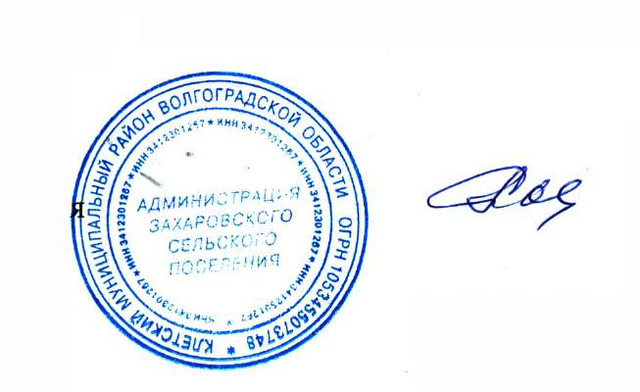Глава Захаровского

сельского поселения Кийков Е.А.

исполнитель: Манойлина О. С. 4-41-60